报告正文
参照以下提纲撰写，要求内容翔实、清晰，层次分明，标题突出。请勿删除或改动下述提纲标题及括号中的文字。
（一）立项依据
1．研制设备的重要性和必要性 论述研制的仪器设备拟解决的重要科学和技术问题，同类仪器设备的国内外研究现状和发展趋势。
1.1 研究必要性
高精度三维模型是真实建筑物、文物等数字化表达，是摄影测量与遥感、计算机视觉、模式识别、虚拟现实等领域的重点研究问题和关键技术，并受到学术界的重要关注。随着现代科技在建筑、工程施工等领域的应用及互联网+的快速发展，市场对大到事故现场小到精密零部件三维数字模型的需求也愈加迫切。国外机构Workflow 4.0公司对5500家从事三维技术相关的公司进行的调研报告，显示80%三维企业在未来一年内将拓展业务范围，到2020年预计将达到133亿美元的规模和实现17.7%的年复合增长率。调研报告同时指出建模时间过长、数据处理效率低的问题是影响企业利润率主要因素，软、硬件技术创新将是企业在日益激烈竞争力中生存下来的重要突破点。
根据数据获取手段，三维建模主要有两种方式：激光扫描技术和影像多视测量技术。激光扫描器是一种以离散形式对真实物体进行表达的传感器，其不仅直接记录着物体的坐标信息。在过去的二十年，激光扫描点云以其所未有的优势成为数字产品重建的重要数据源，其数据处理方法、规范及对应的商业软件的发展迅速并逐步成熟。影像多视测量技术通过多视影像的联合平差、多视影像的密集匹配技术、数字表面模型的生成、真正射影像的生成、基于表面模型的拓扑正确的矢量模型生成等技术实现三维建模。两种技术各具优劣势：
- 激光扫描技术：可以获取高精度三维物体点，恢复三维物体非常接近真实物体；但激光扫描仪设备昂贵、点云颜色信息匮乏、单站获取数据时间较长、大场景扫描对设站导线通视性高要求。
- 影像多视测量技术：设备便宜，效率高，一次可以快速获取大场景数据；但强烈依赖影像提供表面纹理信息，恢复三维点独立、缺乏几何拓扑关系，表面信息缺失。
以上两种主要技术的各自自身缺点阻碍了三维重建技术在许多对数字化生产效率、精度、经济有着高要求的应用场景中的推广，例如易损文物模型的非接触式高精度三维建模，精密零部件关键信息的高精度快速测量，事故现场记录勘察等应用。与日俱增的市场需求及现有软、硬件技术存在问题，亟待研制一款高精度、高效率、低成本三维扫描器件及对应处理软件。
项目组2012 年受北京四维图新科技股份有限公司的委托，研究开发基于模式识别的室内地图构建系统，其硬件部分则设计为数码相机+偏振镜，获取更好质量的图像以满足室内地图模式识别的需求。同时，研发了交通事故现场勘察相关软硬件系统，积累了针对交通事故现场信息获取特征与参数的丰富经验，其具备周边环境大范围建模与事故现场便捷精细化建模存档的需求，现场空间实体包括建筑、车辆等结构化特征明显的三维实体，是精细化三维建模的典型应用场景。项目组前期工作积累及调研研究发现基于偏振信号除了减少全反射光环境的影响外，更重要是可以分解出精确的法向量场信息，法向量场可以实现重建出的三维点在几何拓扑关系不丢失，三维点定位信息容错性更高。法向量场信息与影像多视技术重建三维点融合将保证影像多视技术高效率低成本前提下，将极大提高三维重建精度，并有望实现重建精度达到激光扫描技术精度。所以，如何整合可见光和偏振成像部件优势，研制一款基于可见光偏振成像部件的三维重建软硬件系统已成为需要迫切解决的技术难题和科学问题。
本项目将以研制一款基于可见光偏振成像部件的精密三维重建软硬为目标
继承并扩展深化前期研究模型理论，拟通过高精度点、线两类观测量提取及其在视差角参数空间下表达优化来研究航空、地面（空地）多源影像联合平差问题。实现空地多源影像联合平差首要任务是如何获取空地重叠区域影像同名点信息，针对空地影像间大角度交会和尺度差异大特点，拟通过研究一种基于建筑物结构自相似特征的特征点提取匹配技术，为联合平差提供基础的点观测信息。同时，考虑到空地重叠区特征点数目有限性，为了增加在联合平差过程中对航空、地面影像重叠区域连接约束性，拟通过研究一种基于建筑物表面单应变换的特征线提取匹配模型，为联合平差提供线观测信息。最后，项目拟通过在建立点、线特征的视差角参数空间平差模型来实现高性能的航空近景多源影像联合平差。本课题强调理论深度刻画和扎实充分实验的结合，试图找到成功解决不同平台多源影像联合平差模型和技术，为航空近景摄影测量融合和数字产品产业化奠定坚实的理论基础和技术指导。
项目团队对方案的改进
为使用摄影测量方法取得高精度的模型，项目团队在三维实体的关键测量位置附上人工标志，使用高精度标尺并对测量相机进行高精度标定。此类方法的准备过程牺牲了摄影测量的便捷性，且并未脱离上述体现的空间中精度分布不均的问题。
为获得配准精确，偏振稳定可控，曝光同步，自动化程度高的偏振信号获取系统，项目团队剖析各偏振成像单元模块的原理和结构，进行硬件系统的研发。

1.1交通事故等应用环境对现场快速三维重建获取关键信息的需求
我国交通事故死亡率目前“排名”世界第一。根据相关资料统计，自2002年起，因为交通事故，我国每年平均死亡9万人左右，伤48万人。每14年死亡的人数为257194人，已超过了1976年在唐山地震中死亡的人数（24.2万人）。除人员伤亡外，交通事故直接导致交通拥堵，甚至次生交通事故，因此，交通事故现场的快速处置就成为事故发生后首要的问题。
我国交通事故现场勘查技术仍多使用传统的尺量笔画方法，近年来虽有部分省、市开始使用一些新技术，如激光测距技术、计算机绘图技术等来辅助事故现场勘查工作，但交通事故现场的处置时间仍然较长。重特大交通事故处置时间通常超过30分钟，一般交通事故超过15分钟。2012年，清华大学在科技部、交通部和公安部支持下研发的差分GPS、摄影测量的勘察手段及具有自主知识产权的交通事故现场图绘制系统，在济南、广州等几个城市试点应用，提高了重特大交通事故勘察效率，但仍存在设备昂贵、精度有限、事故分析支持不够等问题，尚未普及。理想的交通事故勘察仪器设备，需要满足如下要求：
- 精度：交通事故现场勘察要求1%的测距精度。
- 效率：重特大交通事故现场处置时间小于15分钟，甚至更短。
- 全息：根据交通事故现场图进行责任认定，但常常出现纠纷，需要提取更全面细致的信息，而事故现场已无法复原。因此，需要全息的事故现场勘察设备，以客观记录事故现场的全面信息，从数据源杜绝漏测的隐患。
- 事故分析支持：事故分析需要事故现场再现，即高分辨率三维可量测的交通事故现场模型。
- 便携易用：事故交警一般承担巨大压力，且需要快速灵活地进行现场处置，必须配备便捷的设备。
- 成本低廉：便于推广，符合我国实际需求。
目前尚无满足上述要求的可用于交通事故现场勘察的仪器设备。
因此，我们提出研制光学偏振相机以及基于光学偏振相机的光学偏振三维成像系统，并将其应用于交通事故现场勘查测绘中。该设备与现有的仪器设备在交通事故现场处置方面的特点对比见下表：
表1：交通事故现场勘查测绘设备及功能特点
 | 精度 | 效率 | 全息 | 事故分析支持 | 便携易用 | 成本低廉 | 应用现状
传统尺量笔画（包括激光测距） | 满足 | 不满足 | 不满足 | 不满足 | 满足 | 满足 | 常用
全站仪 | 满足 | 不满足 | 不满足 | 不满足 | 不满足 | 不满足 | 不常用
三维激光扫描 | 满足 | 部分  满足 | 部分  满足 | 部分  满足 | 不满足 | 不满足 | 极少
传统摄影测量 | 部分  满足 | 部分  满足 | 部分  满足 | 部分  满足 | 部分  满足 | 满足 | 试点  应用
序列图像三维测量 | 不满足 | 满足 | 满足 | 满足 | 满足 | 满足 | 无应用
差分GPS | 满足 | 部分  满足 | 不满足 | 不满足 | 不满足 | 不满足 | 试点  研制
光学偏振三维成像系统 | 满足 | 满足 | 满足 | 满足 | 满足 | 满足 | 未来  主流

1.2摄影测量与三维激光扫描仪在传统应用中的优劣势分析
随着计算机视觉技术和图像处理技术的发展，利用摄影图像对交通事故进行定量分析成为可能。日本于1967年率先推出了世界上第一辆采用照相测量方法勘查交通事故现场专用警车。1989年新加坡学者研究了利用非量测相机进行事故现场测量的方法。二十世纪八十年代出现了可用于交通事故现场摄影测量的一些专用软件，如TRANS4、FOTOGRAM和PC-RECT。但这些软件都只能完成二维摄影测量。二十世纪九十年代，事故再现工作者开始研究三维摄影测量技术在事故再现领域的应用。2011年，清华大学承担国家道路安全科技行动计划课题七“道路交通安全执法技术及大范围应用”的专题一“交通事故现场勘查技术及装备”项目时，研制了基于摄影测量的交通事故现场勘查系统。
目前用于交通事故现场勘测的测量系统可分为以下几类：
第一类：摄影测量系统必须安装在勘察车上，举升至一定高度拍摄。这将使系统的应用受到较大的限制：一是因为现场车辆移动位置受到限制，无法做到现场全方位拍摄取证。二是路面以外（特别路面外高差较大，距离较远）的现场拍摄受限制。三是反映事故现场关键部位的细节拍摄受到限制。四是由于勘察车辆必须放下举升装置移动，因此对需拍摄多幅图片的重大事故现场操作费时困难。
第二类：手持相机拍摄，但必须在现场设置测量标志。同时为满足事故测量精度需求，测量标志（物方控制点）设置必须多（三个以上）、远（在拍摄图片的边缘部位），拍摄的同时必须丈量现场各控制点间距离。这样将带来两个问题：一是每次拍摄不同的场景时必须重新设置、测量物方控制点，较大的事故现场须由多幅照片拼接而成，在事故现场多次设置、测量物方控制点显然有违快速勘测事故现场初衷；二是在拍摄现场照片时，若漏拍（不在照片内）、遮挡或模糊任何一个物方控制点都可能造成采集的数据无法测量结果；三是事先定制的物方控制点标志因受现场移动的限制不可能做得很大，对较大场景拍摄后测量精度根本无法达到标准要求。
第三类：定基线测量相机系统，属于无标尺模式。但由于测量现场受基线大小的限制，存在测量范围和测量精度的矛盾。有些设备过于笨重、庞大、无法便携拍摄，且操作要求较高，难以用于事故现场的拍摄。清华大学开发的定基线测量相机系统虽然设备相对灵活，并分单兵和勘查车两种系统，但仍然存在测量范围和测量精度的矛盾。
因此，虽然摄影测量方法在诸多方法中属于相对有优势的方法，但仍然存在着现场拍摄影像操作难度大，要求高，对操作人员文化素质有较高要求等问题。难以全面满足理想的交通事故现场勘查测绘。
三维激光扫描仪利用发射与接受激光的脉冲或相位差，根据激光突出的单色性、相干性、高亮性获取指定方向基站与待测场景表面的距离，在指定的俯仰角与水平角范围内借由扫描仪的高速遍历得到物体表面的点云模型，适用于场景内表面的点云建模。对于遮挡的情况，必须采用多站测量获得被遮挡物的信息，而在测站处获取点云则需要一定的操作时间，相较于摄影测量便捷性较差。此外，所获点云只包含距离信息，缺失了场景的纹理信息。此外，对于小范围复杂场景的精细建模，现成三维激光扫描仪的体形也会对观察建模的范围产生限制。
结合摄影测量设施操作简便、平台搭载灵活性高的特点，结合团队已有的研究基础，在加入偏振信息辅助的情况下，恢复出类似三维激光扫描密度的点云和法向量场，进而实现高分辨率物体表面模型的恢复与重构。

1.3序列三维重建的技术现状与发展趋势
基于相机拍摄的序列图像进行三维建模速度快、自动化程度高，并且数据源信息丰富，不仅含有大量的空间信息，而且含有图像数据。目前在三维景观、三维城市方面有较多的应用。
利用影像进行三维重建，首先需要解决的是如何建立影像与地面物体之间的几何关系。在摄影测量中，影像与物方空间的几何关系主要是利用共线方程来建立的。而共线方程则依赖于影像的内方位元素和外方位元素。内方位元素一般通过相机检校直接获得，而外方位元素，即影像曝光瞬间相机的空间位置和姿态，则需要通过空中三角测量的方式来获得。传统垂直摄影的空中三角测量技术目前很成熟，并能够利用影像相关技术实现同名像点的自动量测，因而自动化程度比较高。但是，传统空中三角测量技术很难适应具有灵活特征的序列影像。首先，序列影像中不仅有垂直摄影数据还包括大倾角摄影数据，而传统空中三角测量中的光束法区域网平差则是在假设俯仰角和侧滚角为零的数学模型上进行展开的，因此传统空中三角测量在数学关系上不能够支持大倾角的序列影像三维建模；第二，非垂直影像，使得影像间的变形不再是简单的二维仿射变换的关系，而是一种复杂的三维透射变换关系，从而使得传统空中三角测量中同名像点自动量测算法不再适用。需要结合摄影测量与计算机视觉解决该问题。
清华大学首次将摄影测量与计算机视觉两个不同学科不同领域对序列图像三维建模同一问题的研究，从理论到方法融为一体。图1为赵红蕊、李聪等人提出的计算机视觉与摄影测量领域的图像序列三维重建技术对比[1]Error: Reference source not found，体现了图像技术的发展中学科的交叉和融合。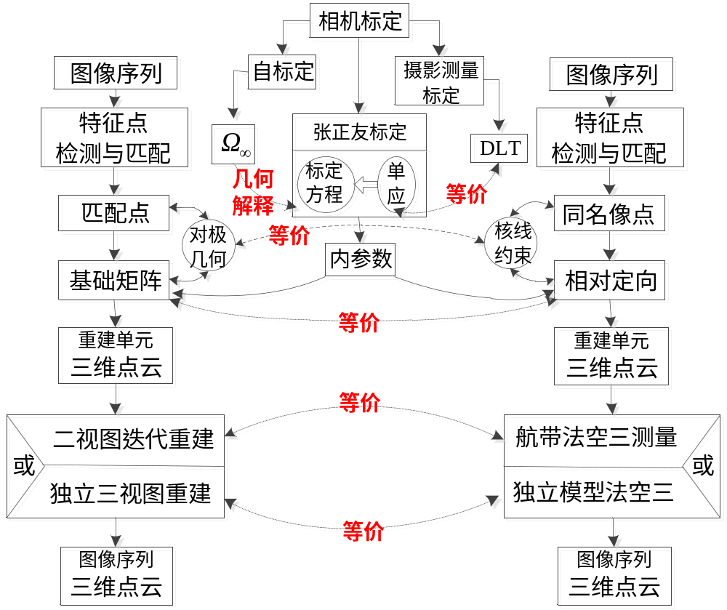
图3计算机视觉与摄影测量角度的图像序列三维重建技术对比分析
在国外基本垄断市场软件的背景下，基于计算机视觉与摄影测量，清华大学李聪、赵红蕊等提出基于独立三视图的图像序列三维重建方法Error: Reference source not foundError: Reference source not found；同时，晏磊、孙岩标提出了一种全新的基于极坐标的序列图像三维建模理论Error: Reference source not found，在国际上受到关注Error: Reference source not foundError: Reference source not foundError: Reference source not foundError: Reference source not found。
序列图像建模过程复杂、技术含量高。图4是李聪开发的序列图像三维建模软件截屏。
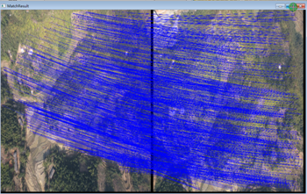  a 同名点自动识别 | 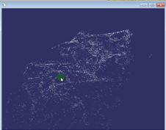b 根据同名点自动生成点云
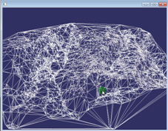  c 根据点云自动生成三角网 | 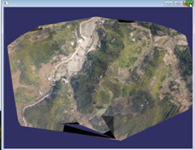d 以三角网为单元加载纹理构成三维模型
图4基于独立三视图的图像序列三维重建过程[文献Error: Reference source not found作者开发软件截屏]
首先需要由相机获取清晰的图像。目前一般用画质较好的单反相机。数据处理分如下四个步骤：
1）同名点自动提取：即从相片中提取同名特征点进行被测对象三维模型的重建，见图2（a）；
2）计算三维点云：经过特征提取与同名点匹配过程，影像中只有部分数据在模型重建的过程中被采用，形成三维点云，见图4（b）；
3）构建三角网：为了进一步加载纹理，需要在点云基础上构建三角网，见图4（c）；
4）三维模型：以三角网为基础，自动计算并加载纹理，形成三维模型，见图4（d）。
由以上可知，三维模型的数据基础为相机拍摄的影像。因此，在不考虑同名点自动识别等不同过程算法带来的精度差别的情况下，三维模型的精度仅仅与相机有关。影像中以像素为单位的丰富纹理与细节均不可避免地受到不同程度的变形和损失。三维物体纹理单元的粒度、粒度方向与建模精度密切相关。其粒度为由各图像对所得同名点所形成的空间三角网，其平面法向量的精度受到三角网密度的制约，对于形态与纹理变化复杂的物体表面，其模拟和再现的能力有限。为得到相对精确的模型，人们不断提高影像分辨率，增加控制获取图像的姿态信息。然而，由于图像本身信息限制，模型的精细程度始终不能与原始数据相匹配。因此该方法在国内外仅仅适用于大尺度（自然环境、城市等）非精细三维建模。在城市三维模型中，一般放大到单体建筑尺度就几乎“面目全非”。但其三维建模的灵活性无疑使之成为当今大尺度三维建模领域最受瞩目的新技术。近年也出现了通过获取高重叠率的影像，利用多视图的稠密立体匹配技术克服图像分辨率不足，实现模型重建的方法[9]，但此类方法提高了拍摄同一场景所需的照片数量，增大了后期计算的工作量，且本质上并未摆脱传统摄影测量受制于图像分辨率的局限性。

1.4偏振信息细化三维建模的技术发展
摄影测量中，传感器捕捉的光波是一种横波，具备偏振的特性，即在光波传播方向上，在经过光线的不同平面中的振幅不同。随着3D技术的发展，基于偏振信息的3D视觉得到了广泛应用，如常见的3D电影等。这样的现实条件使人们可以便捷地获取现成偏振片或偏振镜头等辅助设备，关于偏振信息的应用研究也在逐渐开展，而偏振信息在三维重建技术中的应用潜力也得到了发掘。1979年日本的K.Koshikawa首次提出用偏振信息探测光滑表面形状的方法[10]。偏振信息提供了计算光线反射方向的途径，利用其两个方向角，可计算曲面法向量球坐标[11-18]。文献[19]对使用偏振成像进行透明物体表面测量的现有技术与原理进行了详细的归纳和总结。2016年，WAP Smith等人又提出利用单张偏振图像恢复表面深度的算法，对于光滑表面可解决表面法向量的模糊性问题[20]
清华大学赵红蕊课题组2012年受北京四维图新科技股份有限公司的委托，研究开发基于模式识别的室内地图构建系统，其硬件部分设计为数码相机+偏振镜，获取更好质量的图像以满足室内地图模式识别的需求。但其偏振镜的使用仅仅是为了去除镜面反射。浙江大学现代光学仪器实验室提出根据结构光的偏振特性区分目标，并选择性地重建目标，有效提高了建模效率[21]。长春理工大学杨进华等Error: Reference source not found以菲涅耳公式为基础，根据偏振度与入射角的约束关系获取物体表面法线方向，进而实现透明物体表面的三维重建。Achuta Kadambi等人Error: Reference source not found在2015年ICCV介绍的工作中，使用微软Kinect(一种3D体感摄影机)获取物体的粗三维模型，再调整数码相机偏振镜头的偏振方向获取被拍摄物体的偏振图像，同样根据偏振度与同一点在不同图像中的亮度计算得到物体表面法向量，进而使用密集的法向量场优化原有模型，实现静物的精细建模，还原丰富的表面信息，见图5。与文献Error: Reference source not found相比，文献Error: Reference source not found进一步考虑了不同物体反射特性对最终结果的影响，但两者均未进一步还原待测物体的表面纹理信息，仅仅得到较细致的表面形状。且以上研究中均为对单一静物的建模分析，尚未扩展到实际的场景重建。
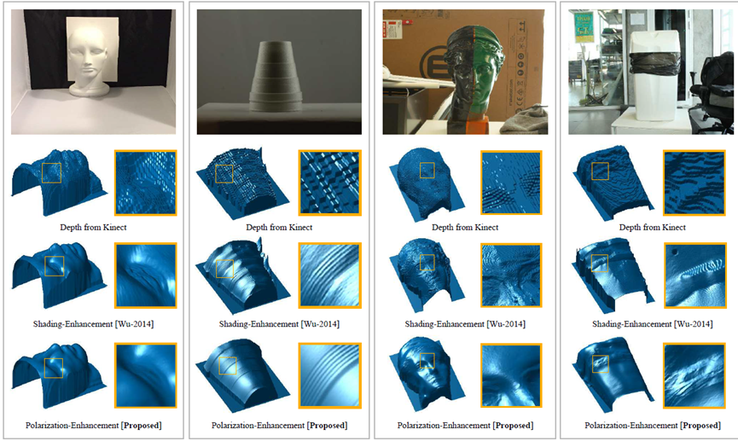
图5基于偏振影像信息使Kinect所得模型表面精细化Error: Reference source not found
为了在无人机航拍过程中得到不同偏振度的数据用于分析，北京大学晏磊领导的课题组设计并研制了一套无人机偏振遥感载荷系统Error: Reference source not found。该系统将加装不同偏振度的偏振器的CCD相机，与不装偏振器的CCD相机进行硬件集成，使其尺寸重量等满足可在中小型无人机系统中搭载的条件。无人机偏振遥感载荷系统主要任务是收集到更宽的波段不同目标的偏振特性数据, 对其进行分析并最终了解偏振度随目标、天气、地点、太阳高度角、观测角等因素的变化规律；通过收集数据重点分析岩石和土壤随光线入射高度角和探测高度角及探测方位角的改变的反射光谱及偏振光谱的变化特征，从而研究偏振反射光谱与岩石表面粗糙度和化学成分的关系，并最终研究现有实验仪器中的问题，对仪器进行了相应的改进。此无人机偏振遥感载荷系统是针对地物偏振物理特性研究而构建的仪器系统，故忽略了偏振特性的几何特性，缺乏对偏振的三维信息的深度挖掘。
由此可见，偏振光信息与传统摄影测量方式结合的探测模式已经受到关注，国内外在算法研究、应用于不同材质物体的理论探究以及硬件系统的研制方面均已做出了一定基础性的探索工作，肯定了这一探测模式在软硬件层面实施的可行性。
交通事故现场勘查测绘，对三维重建的精度、效率、易用等方面的要求远远高于自然环境与数字城市等大尺度三维建模；换言之，自然环境与数字城市等大尺度三维建模受软硬件水平的限制，尚不能对更高精度提出要求，因此，其应用也受到一定的限制，中科院地理所杨崇俊研究员曾经在一次会议中提问“三维模型是花瓶吗？”，该技术的普及与期待可见一斑。本研究以交通事故现场勘查、测绘、三维重建为目标，研制光学偏振相机原理、光学偏振相机组以及基于光学偏振相机的三维建模原理与方法，研发光学偏振三维交通事故现场勘查软硬件系统，并将其应用于交通事故现场勘查实践中。因此，本项目的成果不仅仅是交通事故现场勘查的理想工具，更将在未来各类三维重建应用中发挥重要的作用。而相关成果，如可快速提取的精细表面三维模型等也将进一步推动精细化三维场景重建的需求，结合当下大热的虚拟现实与增强现实技术，实现全息导航与场景再现以及一次为基础的各类应用。

1.5 高精度视觉测量相机定向模型研究
实现交通事故场景等三维测量需要精确解决相机定向问题。相机精确定向常通过摄影测量核心模块-光束法区域网平差来实现，它是三维重建和相机姿态恢复的重要核心部件，一直是计算机和摄影测量的研究热点专题，其研究成果广泛应用到许多领域Error: Reference source not found。
近十几年，国外研究者对光束法平差的研究主要落脚在大尺度和实时性上。总所周知，无论是摄影测量还是计算机领域，随着视觉传感器不断改进以及人类对大尺度信息的关注，光束法平差所需要处理的图像数目呈几何级数增加，从而造成了光束法平差整体平差不易收敛和运行效率低下问题。Agarwal等通过分布式计算，将海量图像数据进行数据分解，通过Cluster计算机组进行组群控制，实现硬件上的大尺度光束法平差加速Error: Reference source not found。美国乔治亚理工大学的Ni等人利用SLAM领域中子图融合的思想，将所有图像看做一个总图，然后根据图像与图像之间的关系，划分成不同的子图，每个子图由单独的光束法平差进行计算；当完成所有子图任务时，利用子图计算的状态变量和对应的不确定度，实现在全局坐标系统下的子图合并过程Error: Reference source not found。澳大利亚悉尼科技大学Zhao等利用与Ni基本相同的思想，实现了大尺度的光束法平差Error: Reference source not foundError: Reference source not foundError: Reference source not found。为了实现光束法平差的实时性处理，Blanco等利用相对光束法平差的思想Error: Reference source not found。另外，Mouragnon等采用Incremental BA方法实现实时光束法平差流程，主要思路是在处理第n张图像时，只将包括该张图像和之前一定数量图像的子集作为处理单元参与局部平差，该方法可以保证在平差过程中图像个数不随增加相片而增加；但是该方法只是一种局部优化算法，不能保证整体结果最优Error: Reference source not found。美国华盛顿大学Jeong等采用嵌入式迭代法改进光束法平差的收敛性(EPI: Embedded Point Iteration)，该算法的主要思想是在每次迭代得到优化后的相机外方位元素时，进行多次三维点参数优化，从而保证每次迭代过程中，解算的点结果是当前解算的相机外方位元素的最优值Error: Reference source not found。
在国内，光束法平差理论应用的主要研究单位有武汉大学、解放军信息工程大学、中国测绘科学院、清华大学、北京大学和天津大学等。李德仁院士于1982年提出自检校光束法区域网平差中的验后权估计方法，用最小二乘法平差中的验后方差估计方法来估求这三类观测值（像片坐标、控制点坐标和附加参数坐标）的权, 保证自检校平差有稳定、可靠的结果,从而有效地补偿系统误差的影响Error: Reference source not found。张祖勋院士领衔的团队研究开发一套基于刀片机的集成处理系统、基于网络的全无缝测图系统的数字摄影测量软件DPGrid Error: Reference source not found, 且广泛应用于实际生产中Error: Reference source not foundError: Reference source not found。后来随着GPS/IMU的发展，袁修孝教授将GPS/IMU的信息融合到光束法平差中，出现了后来的GPS-BA, IMU-BA和POS-BA Error: Reference source not found, 开发出相应的WuCAPS软件Error: Reference source not found。解放军信息工程大学的张永生教授团队利用光束法平差及其相应的衍生模型对航天场景进行了空中三角测量Error: Reference source not foundError: Reference source not found。中国测绘科学院刘先林团队研究与开发了JX-4全数字摄影测量工作站。清华大学赵红蕊教授团队利用光束法平差算法，针对高效序列影像进行三维重建；以三视图为重建单元，叠加三视图约束，最后将整个图像序列的三维点云统一到同一空间坐标系，实现完整图像序列的三维点云重建Error: Reference source not found。2012年，北京大学赵亮博士针对计算机视觉单目SLAM应用背景提出了视差角参数化的光束法平差模型，并对此模型在航空摄影测量的应用前景进行了初步的研究和探索Error: Reference source not found。但是此份工作在理论和实际应用上还存在一些不足点，主要包括：缺乏与其它代表性的软件比较，缺少绝对网平差模型，单次迭代效率低下，实验数据仅限小尺度测区数据及对收敛性和收敛速度的分析不够。天津大学孙岩标博士针对其不足，优化程序结构，改进了单次迭代效率；利用代表性的航空和近景摄影测量数据；构建了极坐标绝对网平差模型，并与国标结果进行比较分析Error: Reference source not found。

1.6 偏振摄影硬件系统的发展与技术方案分析
自JohnsonError: Reference source not found和Chin-BingError: Reference source not found分别在1974年和1976年的 美 国 政 府AD报告中首次提出偏振成像( Imgingpolarimetry)以来，各种基于斯托克斯矢量的偏振成像方法持续不断地发展。1976年美国Garlick申请专利首次提出分振幅偏振成像Error: Reference source not found。该仪器包含四个独立的焦平面阵列探测器。景物辐射入射到物镜，物镜出射的光束经过一系列的偏振光分束器和延迟器，得到四个不同的偏振光束，四束偏振光经过四个独立的成像系统，在四个探测器上得到四幅不同偏振方向的偏振图像。2001年Farlow等Error: Reference source not found和2009年PezzanitiError: Reference source not found分别设计了分振幅同时偏振成像仪器，图6分别为系统实物图以及由偏振光分束器和延迟器构成的偏振分光结构。
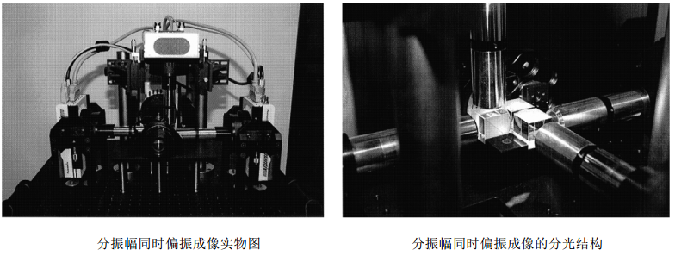
图6分振幅同时偏振成像仪器
分孔径同时偏振成像，入射光经过渥拉斯顿棱镜之后，被分成两束偏振态正交的光，两束光以一定的夹角出射两个渥拉斯顿棱镜的光轴成45°放置，得到0°、 90°、45°、 135°偏振态的4幅图像两个渥拉斯顿棱镜的入射面分别切割出一定的楔角，从而防止两个渥拉斯顿棱镜的出射光发生串扰(如图7) 这种设计中没有旋转波片等运动部件，系统稳定性高; 同时入射光只经过一次渥拉斯顿棱镜分光就能到达探测器，光能利用率高，但存在垂轴色。2006年日本神户大学的Kenta Fujita对同时偏振成像仪器进行了研究Error: Reference source not found，如图7。
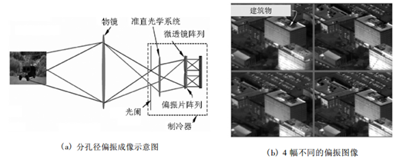
图7偏振成像示意图
平行光管的出射光进过一个非偏振分光棱镜( Unpolarizedbeamsplitter，UBS) 分为平行的两路，一路入射到渥拉斯顿棱镜上，另一路通过一个半波片( Half waveplate，HWP) 后入射到另一个渥拉斯顿棱镜。在光电探测器( CCD) 上形成2×2分布的4幅线偏振态图像( 0° 90° 45° 135°) 随着焦平面阵列( Focal planearray，FPA) 技术的发展，实现了将微小偏振光学元件集成到FPA上，构成分焦平面同时偏振成像探测器。1999年美国亚拉巴马大学(University of Alabama)Error: Reference source not found和2002年康奈尔大学(University of cornell) Error: Reference source not found分别报道了微偏振片-焦平面阵列( Micro-polarizer focal planearray)，在相邻的4个探测器单元上分别集成不同偏振方向的微偏振片，不需分光，实现单次曝光4偏振态成像，系统结构紧凑。图8是微偏振片-焦平面阵列分焦平面同时偏振成像信息提取示意图。微偏振片-焦平面阵列偏振成像探测器结构紧凑系统集成度高，由于线偏振片的穆勒矩阵的第4列为0，因此此方案只能测量景物辐射的线性偏振分量。为了实现同时测量景物的线偏振分量和圆偏振分量，2001年日本报道了微波片-焦平面阵列集成方案。
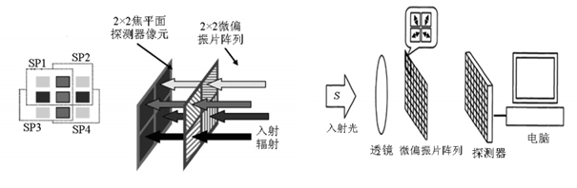
图8“微偏振片-焦平面阵列”方案
1995年，中科院上海技术物理研究所率先研制成功我国第一台具有偏振测量功能的星载辐射偏振计，该装置能够同时测量线偏振和圆偏振光，主要用于对地物表面的偏振特性以及大气气溶胶的测量等Error: Reference source not found。1998年，中科院长春光机所研制成功三维测量仪器，并利用该装置对植物叶片的偏振发射特性进行了详细的测量Error: Reference source not found。1998年至2001年期间，在国家自然科学基金资助下，东北师范大学采用偏振仪器进行了多种自然景观的室内和野外的偏振测量，包括矿物、植被和土壤等，并对偏振仪器进行了多次改进Error: Reference source not foundError: Reference source not found。2001年，中科院安徽光机所利用自主研制的随机调谐波段偏振CCD成像仪，运用线偏振遥感技术对多种实验目标进行偏振成像，取得了大量的实验数据Error: Reference source not found。2006年，该机构又成功研制出我国第一台机载多波段偏振相机并进行了实际航空校飞试验，为我国航空偏振测量奠定了重要基础Error: Reference source not found。
2007年，昆明物理研究所研制成功红外偏振成像仪，该装置能够准确获取红外目标的偏振信息，对红外隐藏目标的探测和识别具有极其重要的应用价值Error: Reference source not found。2008年，中科院安徽光机所又研制了多角度航空偏振成像仪样机，并在长江三角洲、海湾地区进行了多次航拍实验，验证了该装置的稳定性和可靠性Error: Reference source not found。西北工业大学在 2002年也曾做过相似的实验，但他们的研究着重于偏振去噪，结果证实偏振在去除背景噪声时效果很好，可提高对比度。此外，西北工业大学还分别于 2007年和 2014年对多波段光谱偏振图像融合和微单元偏振阵列传感器进行了深入研究，并取得了一定的成果Error: Reference source not foundError: Reference source not found。2008年，中科院安徽光机所的张晶晶等人对多幅不同波段和偏振角的可见光图像融合增强进行了研究，结果证实了偏振在目标探测和识别中的优势Error: Reference source not found。2010年，昆明物理研究所的柳继勇等人提出了一种全新的伪彩色编码偏振融合算法，主要通过高低帽剪切进行阈值分割并计算隶属度得到融合图像，具备一定的参考价值Error: Reference source not found。2011年，昆明物理研究所的徐参军等人进行了红外偏振图像的伪彩色融合实验，结果表明，融合图像比原始图像的平均灰度提高35%，灰度标准差提高61%，具有良好的效果Error: Reference source not found。2012年，北京理工大学的王霞等人研究了短波、中波和长波红外偏振特性随距离的传输的影响并进行仿真分析，有利于场景感知和目标识别Error: Reference source not found。2014年，浙江大学的周强等人研究了噪声对偏振成像的影响，并采用改进的区域特征匹配融合方法对红外偏振多源图像进行处理，提高了目标的偏振特性、信息熵和图像对比度Error: Reference source not found。2016年，中科院长春光机所的王国聪等人构建了大气湍流下的偏振成像探测模型，重点对大气湍流对空间目标探测偏振度探测偏差进行了仿真和分析，认为采用多帧图像叠加能效减小大气湍流带来的空间目标偏振成像探测偏差，在使用分时偏振成像方式时效果尤为明显Error: Reference source not found。中科院光电所、中国工程物理研究院、哈工大、北航、长春理工等机构也进行过偏振成像探测技术研究，有力推动了我国偏振成像探测技术的发展。
与西方发达国家相比，国内偏振成像探测研究在探测装置和偏振信息融合等方面都还相对落后，通过近20多年的努力，已经在航空遥测、水下探测等应用领域基本形成了仪器，在偏振信息融合方面研究较多，涌现出了大量的改进算法，但大多数还停留在实验阶段，实用性较差。因此，如何实时获取高质量的偏振图像，从中提取出有效的目标信息仍然是未来偏振探测的发展方向。

